Licenciatura Engenharia Informática e Multimédia

Redes de Computadores

Semestre de Verão 2022 / 2023

Trabalho Prático 4

Docente Luís Pires

31 de Maio de 2023

Trabalho realizado por:

Fábio Dias, nº 42921 Grupo 17

Índice

Índice de Figuras 4

Lista de Acrónimos 5

1. Introdução 6

2. DHCP 7

3. Relay Agent 9

4. DNS 10

5. Configuração no EVE 11

6. Conclusões 16

7. Bibliografia 17

# Índice de Figuras

Figura 1 - Endereço IP do Servidor DHCP 11

Figura 2 - Endereço IP do Servidor DNS 11

Figura 3 - Configuração do Servidor DNS 11

Figura 4 - Configuração do Relay Agent para o Router2 11

Figura 5 - Configuração do Relay Agent para o Router3 12

Figura 6 - Configuração do servidor DNS para a LAN A 12

Figura 7 - Configuração do servidor DNS para a LAN B 13

Figura 8 - Pedido para o servidor DHCP do Laptop A 13

Figura 9 - Pedido para o servidor DHCP do Laptop B 13

Figura 10 - Pedido para o servidor DHCP do Laptop C 14

Figura 11 - Pedido para o servidor DHCP do Laptop D 14

Figura 12 - Ping para www.company.com pelo Laptop A 14

Figura 13 - Ping para www.company.com pelo Laptop B 14

Figura 14 - Ping para www.company.com pelo Laptop C 15

Figura 15 - Ping para www.company.com pelo Laptop D 15

# Lista de Acrónimos

CIDR – Classless Inter-Domain Routing

DHCP – Dynamic Host Configuration Protocol

DNS – Domain Name System

EVE – Emulated Virtual Environment

HTTP – Hypertext Transfer Protocol

IP – Internet Protocol

LAN – Local Area Network

TLD – Top Level Domain

# Introdução

Nesta quarta e última fase do trabalho, foi-nos pedido para atualizar a nossa rede para algo mais realista. Algo usado no mundo real.

Vai ser necessário a atribuição de endereços IP automaticamente e atribuir um domínio ao nosso Webserver. Para isto, e novamente com auxílio ao EVE, precisamos de configurar os servidores DHCP e DNS.

Os Laptops das LANs A e B devem conseguir aceder ao Webserver a partir do domínio, logo, dado que se encontram em LANs diferentes, vamos precisar de configurar Relay Agents.

# DHCP

O DHCP (Dynamic Host Configuration Protocol)[1][3] é um protocolo que, ao contrário do que se tem feito até esta fase, atribui um endereço IP[1][2] automaticamente a um *host*, assim como a sua máscara de sub-rede e ainda a sua *default gateway*.

Durante o desenvolvimento deste trabalho prático, temos definido os endereços IPs dos *hosts* de forma manual. Isto é uma simulação da realidade sem o DHCP. Este processo, quando bem configurado, é gerido de forma automática.

Para tal, é necessário proporcionar uma gama de endereços e, sempre que um *host* entra numa rede, o servidor DHCP “empresta-lhe” um endereço IP durante um tempo determinado. Isto permite que várias máquinas possam ter o mesmo endereço IP, embora em tempos diferentes. Retirando esta componente estática existente até agora, as nossas redes tornam-se moldáveis e adaptáveis, assim como dinâmicas e geridas de forma autónoma.

Existem quatro passos para atribuir um endereço IP a um *host*.

Quando um novo dispositivo se conecta a uma rede, envia uma mensagem DHCPDISCOVER, em Broadcast, com o seu endereço IP fonte, 0.0.0.0, a todos os dispositivos naquela rede. O servidor DHCP, ao receber esta mensagem, envia uma mensagem DHCPOFFER ao dispositivo com o endereço deste servidor, juntamente com um novo endereço IP para este dispositivo. Ao receber esta resposta por parte do servidor DHCP, o dispositivo envia uma nova mensagem DHCPREQUEST, novamente em Broadcast, com o novo endereço IP que lhe foi proposto previamente. O servidor, ao receber esta mensagem, envia uma mensagem DCHPACK onde contém a informação sobre aquela rede e, no servidor, este endereço IP é marcada como atribuído, ficando indisponível para futuras máquinas que entrem na rede e repitam este processo.

Este processo é conhecido por DORA[4], cujo nome provém da primeira letra, posterior a “DHCP”, de cada passo do processo.

Passado algum tempo, ou a máquina envia uma mensagem DHCPREQUEST com o mesmo endereço, de forma a pedir que o tempo de empréstimo seja aumentado, ou envia um DHCPRELEASE, informando o servidor que vai sair da rede. Desta forma, o servidor pode voltar a definir o endereço, até àquele momento usado por aquela máquina, como disponível para “empréstimo”.

# Relay Agent

Caso o servidor DHCP não se encontre na mesma rede que o dispositivo acabado de se conectar, este precisa na mesma de um endereço IP cuja responsabilidade de o atribuir é, como visto previamente, pelo servidor DHCP.

Quando esta situação acontece, é necessário a existência de um intermediário que reencaminha as mensagens do *host* para o servidor DHCP e vice-versa. Este intermediário é conhecido por Relay Agent. A sua função é capturar as mensagens Broadcast e enviá-las para os servidores DHCP, encapsulado num pacote unicast.[5]

Este agente também precisa de um endereço IP e pode conter informações adicionais como a interface de onde o pedido provei-o ou o porto de onde o pedido chegou. Para esta fase, o nosso agente possuirá apenas o endereço IP da interface do servidor DHCP.

# DNS

O DNS (Domain Name System) é um processo que traduz os domínios dos websites em endereços IP[6]. Dado que quando acedemos a algum website, inserimos o seu domínio, é necessário haver uma conversão entre esse domínio e o seu endereço IP.

Esta pesquisa é passada para um servidor DNS recursivo que consulta o servidor raiz e este devolve o endereço de um servidor DNS de Domínio de Nível Superior, também chamado de TLD. O servidor recursivo faz o requisito a este servidor de Domínio de Nível Superior e este devolve o endereço IP do domínio requisitado. Por sua vez, o endereço recursivo devolve esta informação ao browser que, por sua vez, realiza um pedido HTTP[7] e a página é apresentada.

# Configuração no EVE

Com tudo o que foi apresentado previamente, vamos passar para a implementação no EVE. Começamos por eliminar os endereços IP previamente atribuídos aos Laptops da LAN A e B.

Verificamos os endereços IP dos servidores DHCP e DNS.

Figura - Endereço IP do Servidor DHCP

Figura - Endereço IP do Servidor DNS

Após este passo, vamos configurar os servidores. Comecemos pelo servidor DNS. Este, pelo que é pedido no enunciado desta quarta fase, pretende associar o endereço IP do servidor Web ao domínio www.company.com.

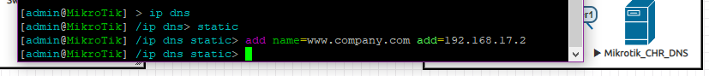

Figura - Configuração do Servidor DNS

Antes de configurar o servidor DHCP, vamos implementar o Relay Agent para os Laptops das LANs A e B obterem um endereço IP de forma dinâmica, assim como qualquer endereço que provenha da simulação da “Internet”. Como foi apresentado previamente, este necessita do endereço IP associado ao servidor DHCP.

Figura - Configuração do Relay Agent para o Router2

Figura - Configuração do Relay Agent para o Router3

Com isto efetuado, vamos configurar o servidor DHCP para a LAN A e B. Para o caso da LAN A, definimos o seu endereço de rede juntamente com a sua máscara de rede na notação CIDR[2], a default gateway da LAN C, o endereço da interface do Router2 associada à LAN A, a gama de endereços, neste caso entre 192.168.17.129 a 192.168.17.157, o endereço IP do servidor DNS e, por fim, o tempo de “empréstimo” dessa atribuição.

Figura - Configuração do servidor DNS para a LAN A

Para o caso da LAN B o processo é o mesmo à exceção das mudanças que provêm da máscara de sub-rede e o seu respetivo endereço de rede, a default gateway para a interface do Router2 associada a essa LAN e, por fim, a gama de endereços entre 192.168.17.161 e 192.168.17.173.

Figura - Configuração do servidor DNS para a LAN B

Com isto, podemos, a partir dos Laptops, fazer o pedido ao servidor DHCP para obterem um endereço IP.

Figura - Pedido para o servidor DHCP do Laptop A

Figura - Pedido para o servidor DHCP do Laptop B

Figura - Pedido para o servidor DHCP do Laptop C

Figura - Pedido para o servidor DHCP do Laptop D

Assim, com os Laptops com endereços IPs atribuídos, com o servidor DNS configurado para a associação do website com o seu endereço IP, podemos fazer *pings* de cada Laptop para o domínio www.company.com.

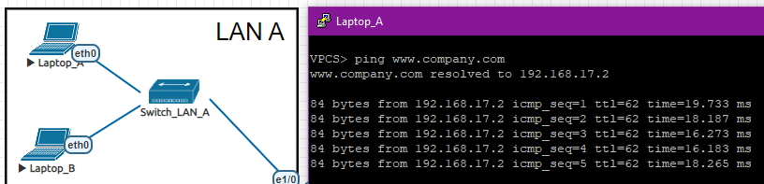

Figura - Ping para www.company.com pelo Laptop A

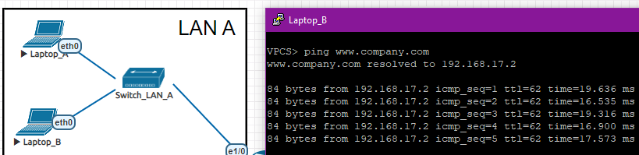

Figura - Ping para www.company.com pelo Laptop B

Figura - Ping para www.company.com pelo Laptop C

Figura - Ping para www.company.com pelo Laptop D

Como é possível verificar, os *pings* foram bem-sucedidos, o que significa que foi possível aceder ao website via o seu domínio que, pelo servidor DNS, foi convertido para o seu endereço IP. Dado isto, confirmamos que a configuração está bem feita.

# Conclusões

Com a realização desta quarta e última parte do trabalho prático, foi possível obter a noção de como funcionam as atribuições automáticas dos endereços IP pelo servidor DHCP, assim como a tradução dos domínios para os endereços apropriados por parte do servidor DNS.

Assim, foi possível obter a experiência total do planeamento, gestão, manutenção e automatização do bom funcionamento de uma rede. Desde a atribuição dos IPs, de forma estática à forma dinâmica, pelo servidor DHCP, à tradução dos domínios em endereços, a organização das LANs e da implementação dos relay agents para auxiliarem esta atribuição automática de endereços.

# 7. Bibliografia

[1] L. Pires, Slides, “Computer Networks: Chapter4”.

[2] F. Dias, Relatório, “Trabalho Prático 2”, Maio 2023.

[3] “Dynamic Host Configuration Protocol (DHCP)”, [Online]. “https://learn.microsoft.com/en-us/windows-server/networking/technologies/dhcp/dhcp-top”.

[4] “How DHCP server dynamically assigns IP address to a host?”, [Online]. “https://www.geeksforgeeks.org/how-dhcp-server-dynamically-assigns-ip-address-to-a-host/”.

[5] “DHCP Relay Agent in Computer Network”, [Online]. “https://www.geeksforgeeks.org/dhcp-relay-agent-in-computer-network/”.

[6] “O que é DNS?”, [Online]. “https://www.cloudflare.com/pt-br/learning/dns/what-is-dns/”.

[7] F. Dias, Relatório, “Trabalho Prático 1”, Abril 2023.